
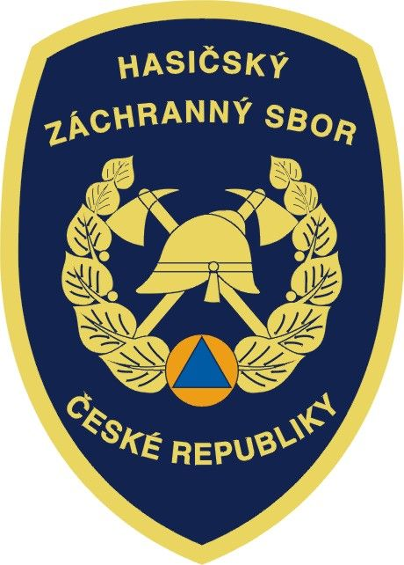
Hasičský záchranný sbor Olomouckého kraje
vyhlašuje literární soutěž
pro žáky základních škol v okrese Olomouc
na téma

Bezpečně v Olomouci očima dětí

Cítíte se v Olomouci bezpečně? Setkali jste se někdy se situací, která byla nebezpečná? Víte, co dělat v takovém případě? Kam se obrátit pro pomoc?

Soutěž je určena pro všechny nadšené a nadané literáty. Nechte se inspirovat, popusťte uzdu své fantazii a stvořte jedinečné literární dílo.

Zahájení: 1. září 2014
Ukončení: 15. listopadu 2014 (nejpozdější termín zaslání příspěvků)
Vyhodnocení příspěvků: do 30. listopadu 2014
Vyhlášení vítězů: přelom listopadu a prosince 2014 na požární stanici v Olomouci

Soutěžní kategorie:
- báseň, rýmovačka, veršovačka
- povídka, pohádka, příběh

Odborná porota bude na textu hodnotit nápad, originalitu zpracování, srozumitelnost, obsahovou správnost, celkový umělecký dojem a výstižnost tématu.

Věkové kategorie:
- žáci 1. stupně základních škol
- žáci 2. stupně základních škol

Podmínky účasti:
- účastník soutěže navštěvuje základní školu v Olomouci,
- zašle soutěžní text e-mailem nebo poštou spolu s vyplněnou přihláškou a podepsaným souhlasem s autorskými právy,
- do každé kategorie lze zaslat pouze jeden příspěvek,
- rozsah textu asi 200 – 250 slov (půl strany A4),
- vyplněná přihláška musí být kompletní (obsahovat všechny informace).

Bez splnění těchto podmínek nebude možné příspěvky do soutěže zařadit!!!

Všechny podklady zašlete nejpozději do 15. listopadu 2014 na e-mailovou adresu soutez@hzsol.cz, do předmětu uveďte heslo soutěže „Bezpečně v Olomouci očima dětí“ nebo poštou na adresu Hasičský záchranný sbor Olomouckého kraje, Schweitzerova 91, 779 00 OLOMOUC a obálku označte heslem "Bezpečně v Olomouci očima dětí".

Podrobnější informace o soutěži, přihlášku a souhlas s autorskými právy naleznete na http://www.hzscr.cz/clanek/bezpecne-v-olomouci-ocima-deti.aspx

S dotazy se obracejte na tel. 950 770 207 paní Hacsiková nebo 950 770 057 pan Černý.

